第３７号
芋井地区
住民自治協議会だより
平成31年3月28日発行
発行者 芋井地区住民自治協議会
会 長 田 邉 守 人
TEL 026－262－1583

「芋井ひなまつり落語会」開催 (振興部会)
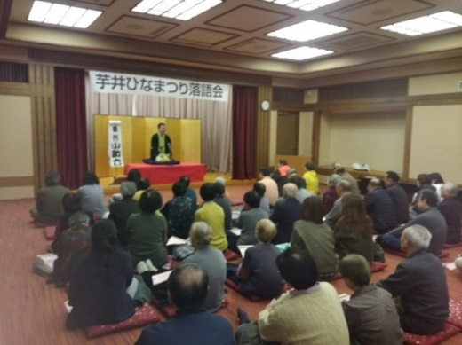
３月３日（日）午後１時３０分から、「芋井ひなまつり落語会」が開催されました。
農閑期を利用したこの時期での開催は今年で３回目、会場のアゼィリア飯綱大広間には、『今年も楽しみにしてきたよ』という、熟年女子三人の姿も。
真打ちの雷門小助六師匠他、三笑亭夢丸師匠の落語や、三増れ紋さんによる江戸曲独楽と軽妙な話術に会場の皆さんは、『アハハ・ワハハ』の大笑いで、楽しい時間を過ごしました。
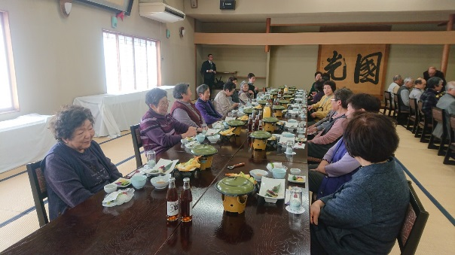
「１人暮らし高齢者の集い」開催 (福祉部会)
今年も3月1日（木）国民宿舎松代荘において、１人暮らし高齢者の集いが盛大に開催されました。
参加者は、対象者17名・民生委員他スタッフ17名計34名で

芋井地区更生保護女性会より (総務部会)
更生保護女性会は、「ほっとけない・ささえ愛・共に生きる」をモットーに、誰もが心豊かに生きられる、明るい社会実現の為のボランティア活動です。
活動の一部を紹介しますと、裾花寮さんへの家庭的な食事作りの協力や、各施設へのぞうきん提供、少年鑑別所への花鉢・果物のプレゼントです。
非行や犯罪のない住みよい地区になりますよう、現在会員を募集しています。
【お問合せ先 芋井地区住民自治協議会 ☎ ０２６－２６２－１５８３】

りんご・野菜乾燥機をご利用ください
改善センター内に、果物・野菜乾燥機が導入されています。
無添加でヘルシーな自家製ドライフルーツや、乾燥野菜が作れます。ぜひご利用ください。
・乾燥目安 りんご：２４時間 切り干し大根：１０時間 など
・使用料金 組合員：１時間５０円 一般：１時間１００円
【お問合せ先 芋井地区住民自治協議会 ☎ ０２６－２６２－１５８３】

ヤングブルー村の運営について
ヤングブルー村の運営は、長野青年会議所との協同で５年経過し、移住促進施設として一定の役割を果たしてまいりましたが、今年６月からは住民自治協議会が主体で、移住希望者等の有料簡易宿泊施設・イベント利用施設として活用することとなりました。
現在有料宿泊施設への変更等手続き中で、詳細については追ってご案内します。
◇ 参 考 ＜芋井地区情報＞ ◇
＜平成３1年3月１日現在の芋井地区年齢別人口＞ ※住民基本台帳の登録人口 (単位:人)
 | 総人口 | 年少人口  （０～１４歳） | 生産年齢人口  （１５～６４歳） | 老年人口  （６５歳以上） | （参考）  ６０歳以上
芋井地区 | 2,154 | 166（7.7%） | 1, 078(50.0%) | 910(42.2%) | 1,095(50.8%)
長野市全体 | 377,249 | 47,530(12.6%) | 219,692(58.2%) | 110,027(29.2%) | 132,989(35.3%)
＊現在の数値からすると、5年後には芋井地区内の2人に1人が老年人口と予測されます。
職員の異動
4月1日付で、下記のとおり異動となります。
所 属 | 職 名 | 転 出・退 職 | 新 任
住民自治協議会 | 事 務 局 長 | 峯村 功 （退職） | 山口 廣人（荒井区）
 | 事務局次長 | 山口 廣人（事務局長へ） | 徳嵩 光義（平区）
 | 地域活性化推進員 | 大宮 誉 (退職) | 羽田 一郎（百舌原区）
 | 福 祉 ワーカー | 南澤 恵美子（退職） | 増田 はづき（妻科）
芋 井 支 所 | 主 査 | 庄村 国宏（資源再生センターへ） | 深谷 正樹（いのしか対策課から）
 | 保 健 師 | 中嶋 紗希（長野保健所健康課へ） | 蟻川 絵梨（東部保健センターから）
 | 嘱 託 職 員 | 塚田 たみ子（小田切支所へ） | 島田 睦子（小田切支所から）
今後の予定
・４月 8日(金)15:00から仮称「山の駅飯綱高原」整備研究委員会
・４月１２日(金)13:30から「総務委員会」(改善センター２階ホール)
総務委員会終了後、「芋井の里ふれあい祭実行委員会」
・４月２６日(金)14:00から「住自協評議委員会」(改善センター２階ホール)
・５月 ２日(木)10:00から「第3回芋井の里ふれあい祭り」（広瀬ふれあい公園）
